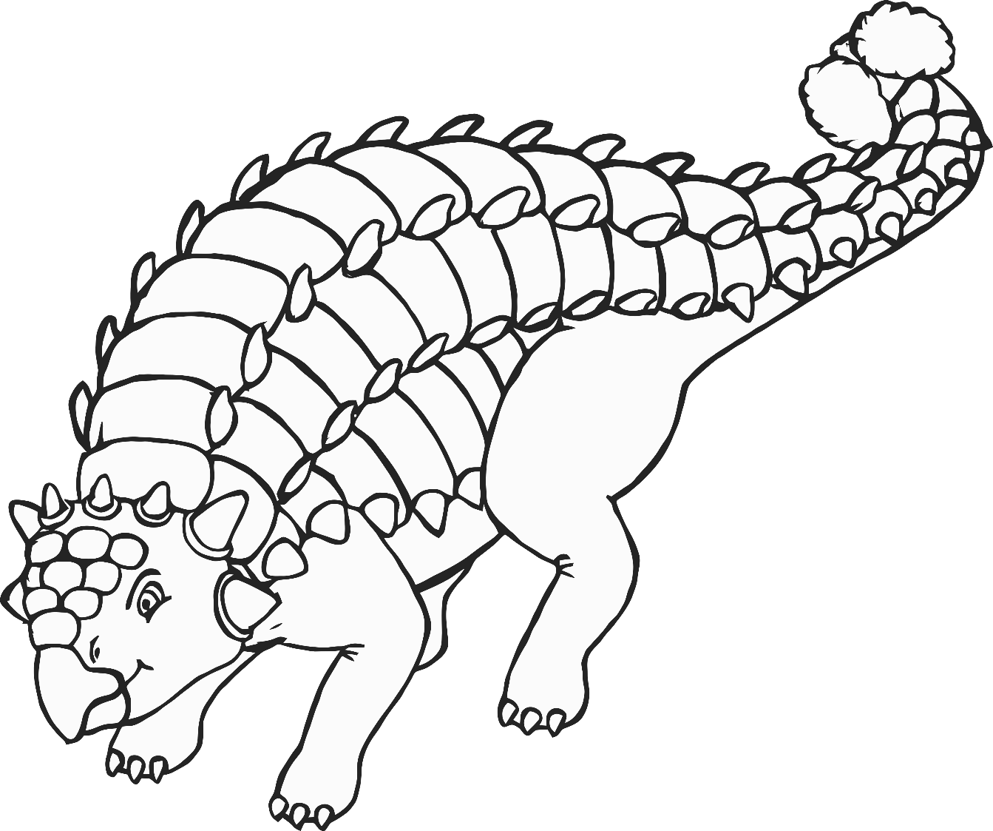

1

2

3

4

5

6

7

8

9

10



5

4

3

2

1

1

2

3

4

5

6

7

8

9

10

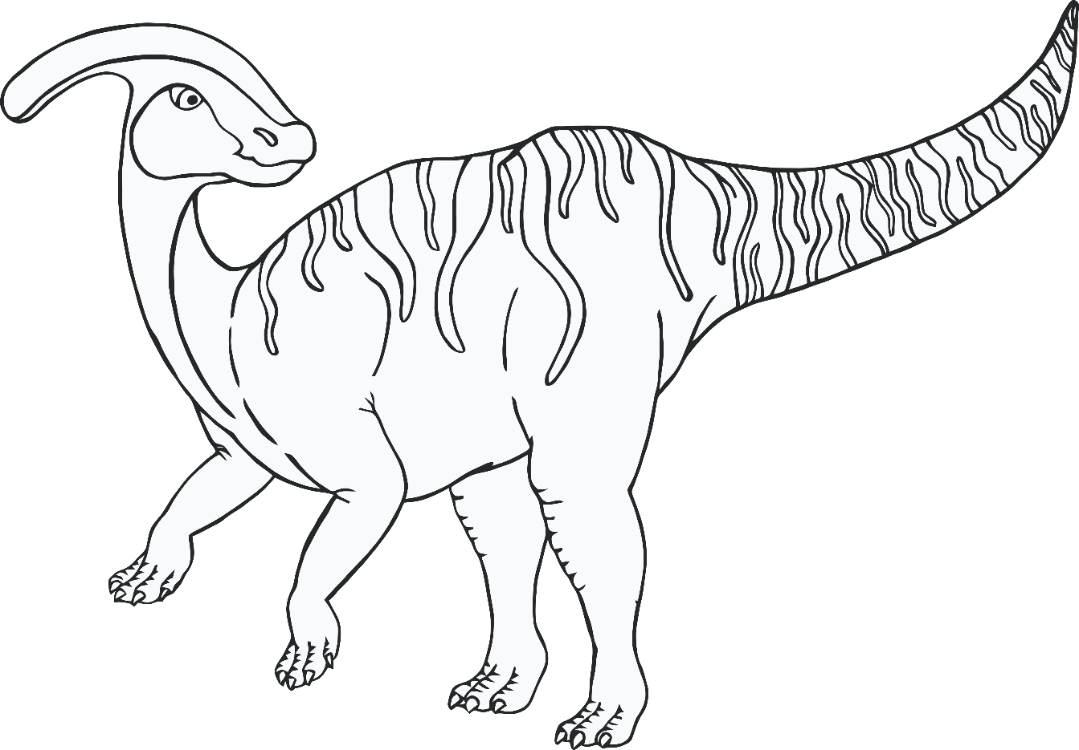

1

2

3

4

5



1

2

3

4

5

6

7

8

9

10

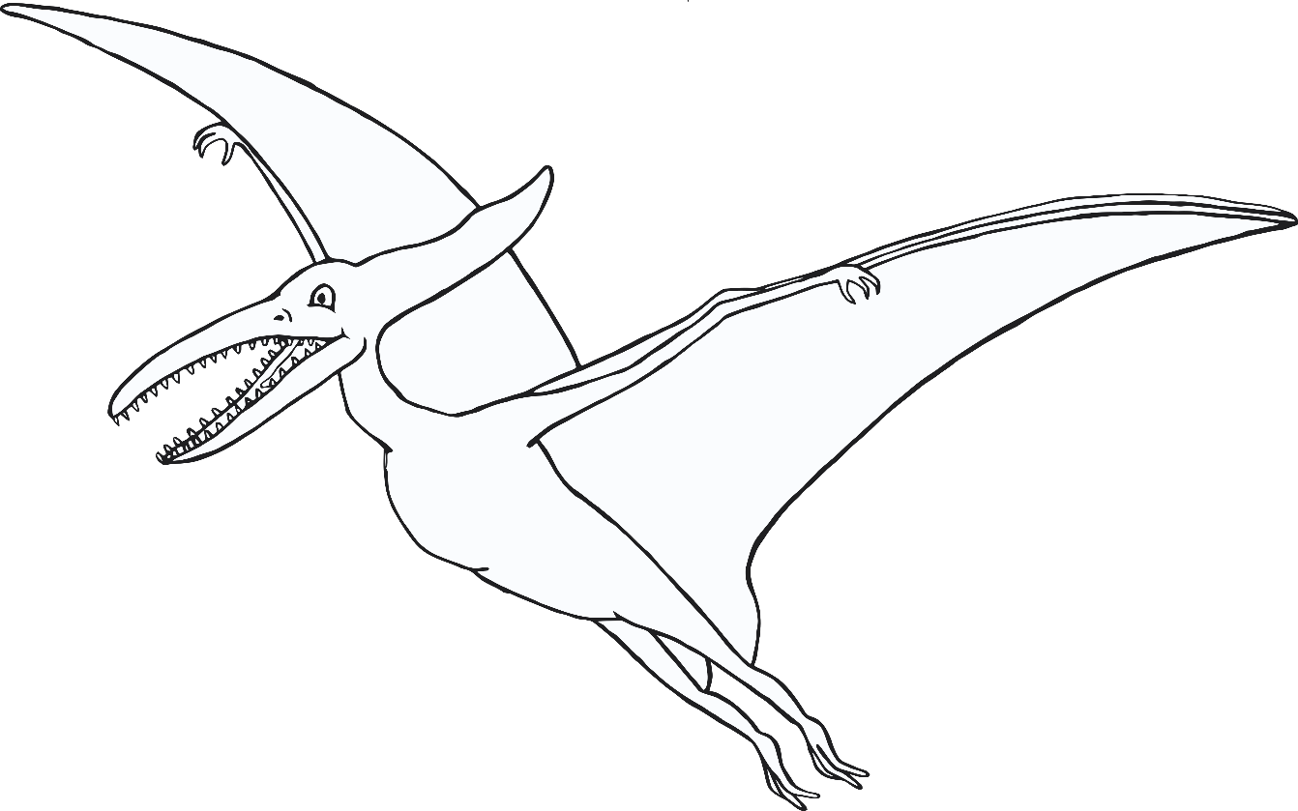

1

2

3

4

5



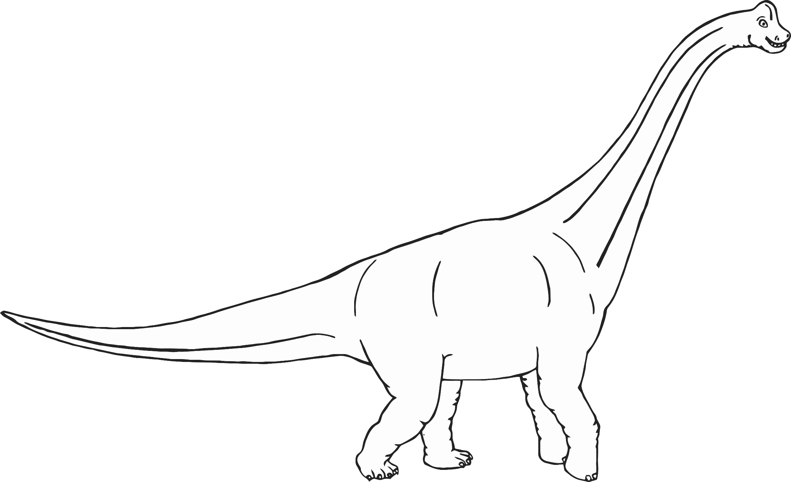

0

1

2

3

4

5

6

7

8

9

10

11

12

13

14

15

16

17

18

19

20

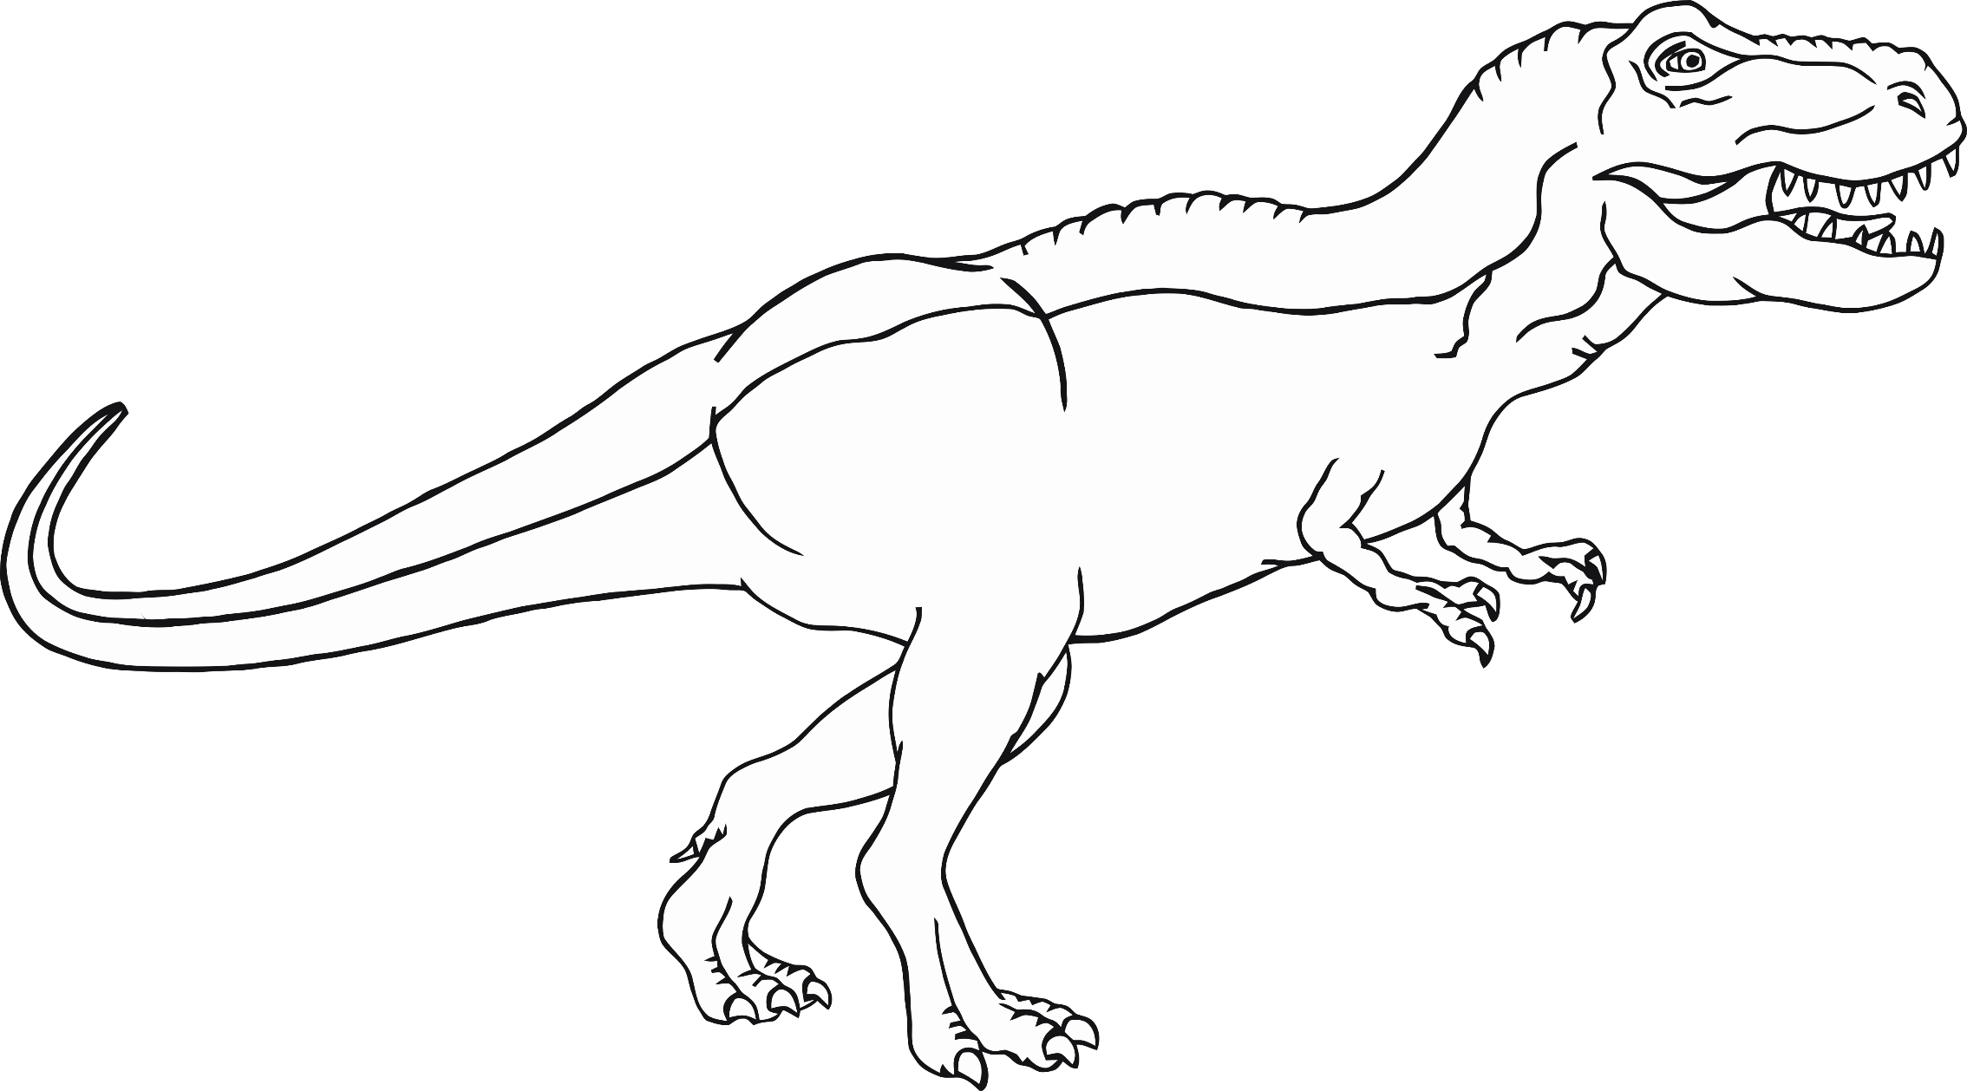

0

1

2

3

4

5

6

7

8

9

10

11

12

13

14

15

16

17

18

19

20

0

1

2

3

4

5

6

7

8

9

10

11

12

13

14

15

16

17

18

19

20

